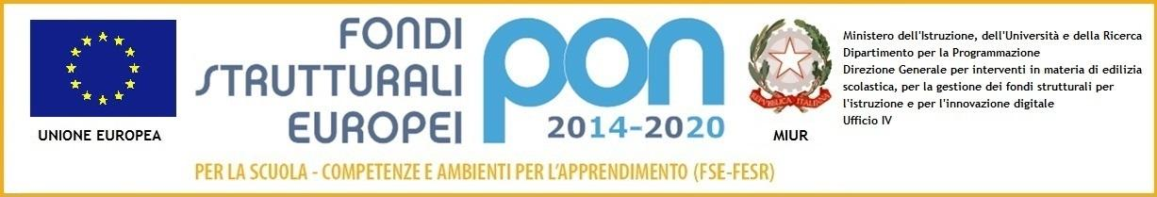

Ministero dell’Istruzione, dell’Università e della Ricerca
ISTITUTO COMPRENSIVO DI GHEDI
Via Garibaldi 92 – 25016 Ghedi - Tel: 030-901066 Fax: 030-901066
e-mail uffici: bsic8aj00q@istruzione.it - Sito Web – www.icghedi.edu.it
Codice meccanografico: BSIC8AJ00Q – Codice univoco: UFV995- C.F.: 80053710176

SCHEDA PROGETTO PTOF
Percorso di educazione civica

⬜DI ISTITUTO __________________
              - X DI SCUOLA __________________
⬜ DI PLESSO ______________________________
              - ⬜ DI INTERCLASSE ___________________________________
              - ⬜ DI TEAM ___________________________________________
              - ⬜ DELLA/E CLASSE/I __________ DI _______________
PRIMA PARTE (sintetico da inserire nel PTOF)

                - TITOLO DEL PROGETTO: “PROGETTO ORIENTAMENTO”

                - RESPONSABILE DEL PROGETTO: Tomasoni Angelo e Peri Mariacristina

COMPETENZE EUROPEE
- Competenze sociali e civiche.
- Spirito d’iniziativa e imprenditorialità.

FINALITÀ
- Favorire un costruttivo discernimento scolastico.
- Valorizzare le attitudini, potenzialità, aspirazioni, motivazioni e competenze dello studente.
- Diminuire la dispersione e l’insuccesso scolastico.

DESTINATARI
Classi III della Scuola Secondaria di I grado

ATTIVITÀ E METODOLOGIE
lezione frontale (lettura, video motivazionali, film…)
attività on line ( ricerca -informazione…)
questionari attitudinali
- sito allestito da alcuni alunni https://orientamentoghedi.wixsite.com/scelta/orientamento

- http://www.bresciaorienta.it (sito di riferimento dell’UST)
- classroom orientamento con materiali condivisi

Eventuali allegati estesi al progetto:

                - RISORSE UMANE
                - Collaborazioni interne: consigli delle classi terze

Collaborazioni esterne:
BENI E SERVIZI
Risorse strumentali necessarie: LIM, computer

SECONDA PARTE
Il referente compila solo i campi con l’asterisco

RISORSE FINANZIARIE (da concordare preventivamente con il DSGA)
* Previsione di spesa | Anno finanziario | Provenienza dei fondi da utilizzare | * Destinazione dei fondi
 | 2020

Data, ottobre 2020

Responsabile del progetto
Prof. Angelo Tomasoni
Prof.ssa M Cristina Peri

